Конкурс поисковых и исследовательских работ « Птицы родного края»

Вставить фото
Исследовательская работа на тему:

«В гостях у зимующих птиц»

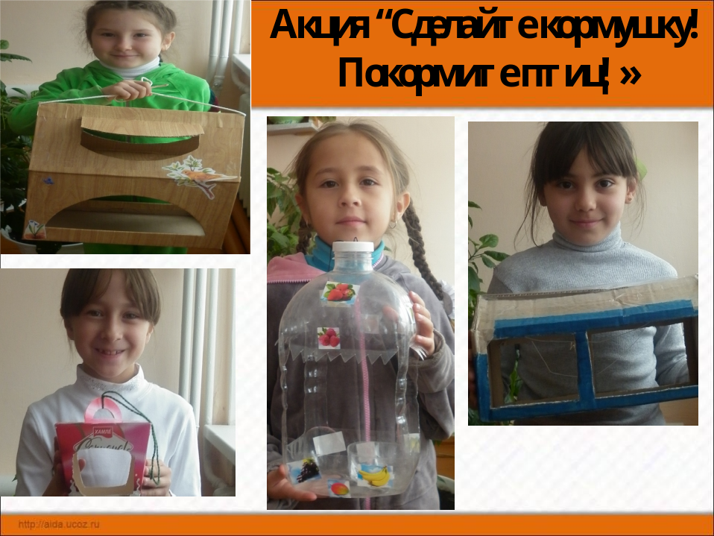

Выполнила: ученица 5 Савченко Татьяна
руководитель: Нечепай Ольга Петровна

Содержание

Введение………………………………………………………………………………… 3
Глава 1. Особенности зимующих птиц нашей местности
1.1. Понятие «Зимующие птицы»………………………………………………………5
1.2. Описание и разновидности зимующих птиц, их места обитания, рацион, повадки…………………………………………………………………………………… 5
Выводы по 1 главе……………………………………………………………………...20

Глава 2. Изучение особенностей сохранности численности зимующих птиц
2.1. Наблюдение………………………………………………………………………… 21
2.2. Анкетирование и анализ полученных данных по результатам анкетирования …………………………………………………………………………………………… 25
Выводы и рекомендации…………………………………………………………….. 27
Заключение……………………………………………………………………………. 28
Литература…………………………………………………………………………….. 29
Приложение

Введение

Актуальность исследования. Мы живем в XI веке – это век технического прогресса. Нас окружают много технических новинок: компьютеры, сотовые телефоны, ЖК телевизоры, микроволновые печи и т.д. мы так быстро привыкаем ко всему новому, что изобретает человек, совершенно не замечая того, что окружает нас, созданное самой природой.
Но стоит лишь немного приостановиться, оглядеться вокруг, понаблюдать. Вот полянка, парк, лесок, речка – и везде кипит своя жизнь, скрытая от посторонних глаз. Присмотрись – и увидишь вокруг столько интересного и прекрасного.
Проходя под кронами деревьев, мы порой не замечаем скрывающуюся в них маленькую пернатую жизнь, нуждающуюся в нашей защите и заботе.
Мир птиц очень красочный и разнообразный. В природе птиц очень много. В лесу, на реке, в поле – кругом живут птицы. И каждая птица красива по-своему.
Осень прошлого года мы с классом ходили на экскурсию. Наблюдая за осенними изменениями, мы увидели, что птицы собираются в стаи, готовятся к отлету на юг. Птицы, гостившие у нас всю весну и лето, сделали свое доброе дело: уничтожали вредных насекомых, гусениц, пели нам песни. Перед нами возникла проблема: а, что же делают птицы, которые остаются у нас зимовать, ведь насекомых нет?

Цель исследования: изучить, какие птицы зимуют в нашей местности, чем они питаются и какую пользу они приносят.
Объект исследования – птицы.
Предмет исследования: зимующие птицы
Гипотеза исследования: зимующие птицы приносят пользу.
Задачи исследования:
- Найти детскую научно-популярную литературу, фото и аудио материалы, ресурсы в сети Интернет.
- Выявить, какие птицы зимуют в нашей местности.
- Изучить, чем питаются птицы зимой.
- Выяснить, как и чем мы можем помочь зимующим птицам.

Методы исследования:
- Анализ детской научно-популярной литературы, фото и аудио материалов, ресурсов сети Интернет.
- Метод наблюдения.
- Метод анкетирования.
- Анализ полученных результатов.

Структура исследования. Исследовательская работа состоит из введения, двух глав, заключения, списка литературы, приложения.

Глава 1
Особенности зимующих птиц нашей местности

1.1. Понятие «Зимующие птицы»
С наступлением осенних холодов и исчезновением насекомых начинают готовиться к путешествию в теплые страны насекомоядные птицы (ласточки, стрижи, мухоловки и т.д.). птицы улетают не из-за того, что им стало холодно. Их отлет связан с отсутствием корма. Не стало насекомых – нечем питаться птицам. Улетающие в теплые края птицы называются перелетными. К ним относятся все насекомоядные и водоплавающие птицы. Раньше всех улетают насекомоядные, позже всех - водоплавающие.
Птицы, которые остаются зимовать и с наступлением холодов перебираются поближе к жилью человека, называются оседлыми. К ним относятся птицы так называемого вороньего или врановые птицы - ворона, сорока. Из оседлых зимующих птиц хорошо знакомы воробьи, синицы, щеглы.
Некоторые птицы в зимнее время передвигаются в поисках корма в более южные области. Такие птицы называются кочующими. К ним относятся: чечетки, снегири, свиристели, чижи, сойки, дрозды-рябинники, желтоголовый королек.

1.2. Описание и разновидности зимующих птиц, их места обитания, рацион, повадки

Воробей.
« Забияка и воришка, носит серое пальтишко, на лету хватает крошки и боится только кошки...»
Воробьи - самые многочисленные зимующие птицы в населенных пунктах и самые близкие спутники человека. У нас встречаются два вида воробьев - домовой и полевой. Домовой воробей - истинно городской житель, он рядом с нами и летом и зимой. Полевой воробей ростом мельче, а окраской ярче, в коричневой шапочке с белыми щеками. Появляется на улицах ближе к холодам, зимой часто можно встретить смешанные стайки этих птиц. Кормится воробей насекомыми, поедает много семян сорняков, а летом и весной во время выкармливания птенцов - главные защитники зеленых насаждений от вредных насекомых. Гнездятся в укрытиях различного рода, обычно в пустотах деревянных и каменных строений, за наличниками и карнизами, иногда в кучах мусора, скворечниках, дуплянках, норах, трубах, гнездах ласточек. По воробьям можно определять погоду. Например: если воробьи гладенькие и аккуратные, значит, тепло на дворе. А если взъерошенные, будто надутые, тут уже береги уши и нос! Это давно заметили: ударит мороз - взъерошится воробей. А вот для чего он это делает? (нахохлившись, птица увеличивает площадь перьевого покрова, образуется «воздушная подушка» и воробей меньше мерзнет).( Приложение 1, рис.1)
Большая синица (большак)
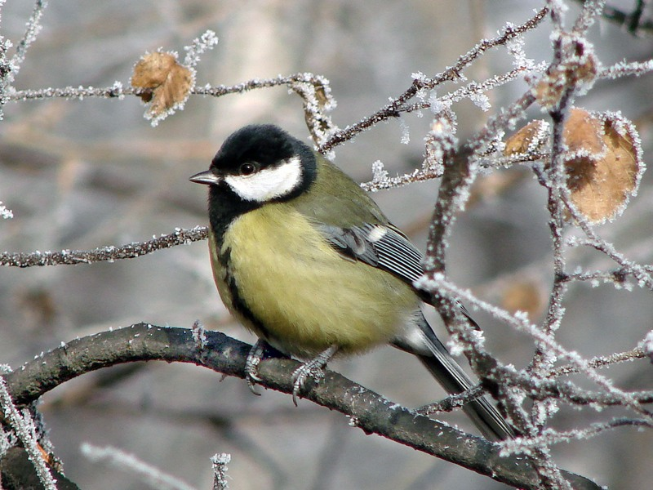

Синицы делятся на несколько видов:
Гаичка
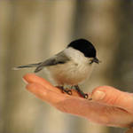
Московка
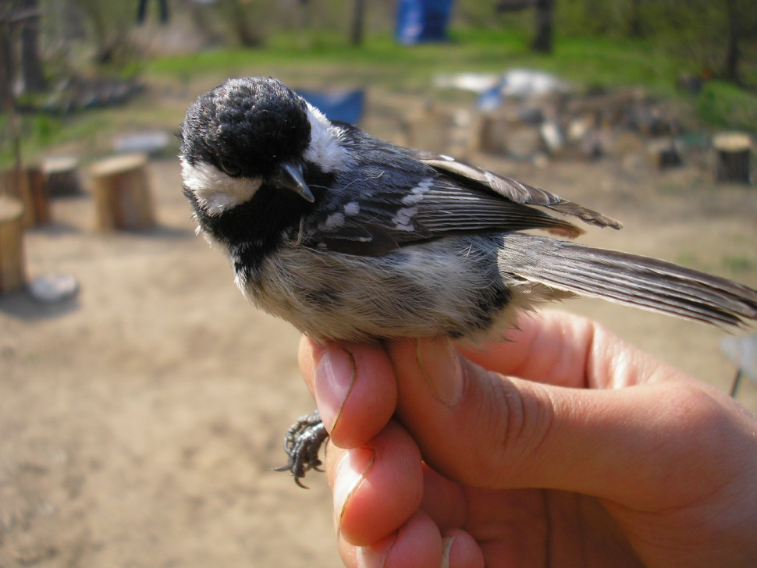
Лазоревка
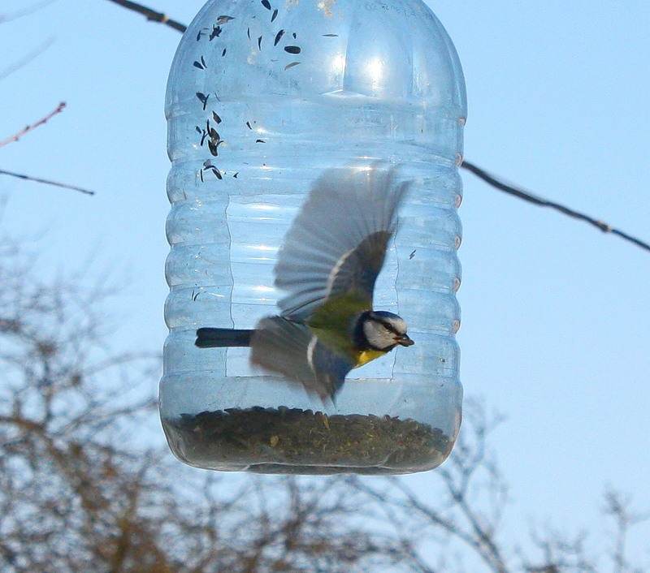
Хохлатая
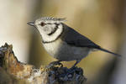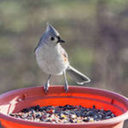
У синицы - крылышки зеленоватые, брюшко желтое, хвост зеленовато-серый. У неё блестяще-черная шапочка, белые щеки, черное горловое пятно тянется от головы до хвоста. Синица селится в дуплах или в норках. Гнездо строит только самка, самец даже не носит гнездовой материал. В кладке обычно 9-12 яиц. Мама отпугивает врагов от гнезда громким шипением.
Хорошо адаптируются к различным природным условиям. Многие виды обитают вблизи от человеческого жилья и часто посещают кормушки в поисках орехов, семян и другой пищи. Например, в Британии известны своей способностью открывать закрытые фольгой молочные бутылки, оставленные молочниками возле дверей домов, и поедать плавающие там сливки. В природных условиях питаются в основном семенами и насекомыми.[ http://ru.wikipedia.org]
Современная синица-горожанка очень находчива. Увидев на балконе или висящий возле окна сверток или сумку с продуктами, где лежат лакомые для синицы продукты, она продалбливает клювом дырочку и лакомится чужими запасами. Любимое лакомство для синицы мясо и не соленое сало, не откажется и от семян подсолнуха, тыквы, арбуза, хлебных крошек. Синицы очень подвижны, бывают на кормушке одно мгновение, чтобы схватить зернышко, а потом съесть его, сидя на дереве. Синички помнят места прошлогодних кормушек и часто прилетают на места бывших «столовых». Если корма там нет, могут возмущенно постучаться в стекло, мол, «человек, не спи, зима пришла, кушать хочется».
Верными спутницами дятлов в народе называют синичек.
Они подбирают все то, что растерял дятел, когда выбивал семена из шишки.
Кроме того синички устраиваются на ночлег в тех дуплах, которые выдалбливает дятел в поисках личинок, вредителей деревьев. Кроме того в морозные ночи часто забираются под снег у корней деревьев или кустарников, или в другие укрытия.
Синички беспокойные птицы. Ни минуты не посидят. Все движения их прерывисты и быстры. Никогда нельзя знать, что они сделают в следующую секунду.
Шныряя по веткам, синички находят то яички каких-нибудь бабочек, прикрепленные к веткам, то оцепеневшую гусеницу в трещине коры. Съедая множество вредных личинок, куколок, гусениц, синицы делают в лесу огромное и полезное дело. Семья синиц за лето съедает 35 тыс. гусениц. ( Приложение 1, рис.2)

Лазоревка
Лазорвка (Parus caeruleus), певчая птица семейства синицевых.
Яркая подвижная птица, размером меньше воробья (длина около 11–12 см). Называется еще голубой, зеленой лазоревкой. Мелкая, относительно короткохвостая синица длиной, окраской напоминает большую синицу, главное отличие — белая с ярким сине-голубым пятном в центре шапочка, отделенная от белых щек черной полосой через глаз.
В России распространена в лесной зоне Европейской части и на Северном Кавказе. Обычный оседлый и кочующий вид широколиственных, преимущественно дубовых, лесов, садов и парков, в последние годы успешно осваивает древесные насаждения городов и поселков. Известны случаи гнездования лазоревок в столбах линий электропередач
Весеннее брачное поведение у лазоревок проявляется в конце марта — первой половине апреля. В это время слышится их не очень четкая торопливая песенка «ти-ти-ти-ти-ти... титититити...», иногда более четко: «ци-цинь-циррзз» или «цицицицици»...
Во второй половине апреля — начале мая лазоревки строят гнезда в дуплах деревьев, старых пней, занимают синичники и дуплянки. В конце апреля-мае самка откладывает 7–13 белых яиц и насиживает кладку 13–14 суток. Птенцы вылупляются в конце мая-начале июня. Более двух недель их выкармливают родителя, слетки покидают гнезда в середине-конце июня. У части птиц бывает вторая кладка, птенцы из которой вылетают из гнезд в конце июля.
Первое время выводки держатся в районах гнездования, потом объединяются с другими видами и широко кочуют по лесам всю зиму; часть птиц в конце сентября и в октябре отлетают в юго-западном направлении.
Лазоревки насекомоядны, полезны уничтожением лесных вредителей.(Приложение1, рис 3)

Поползень

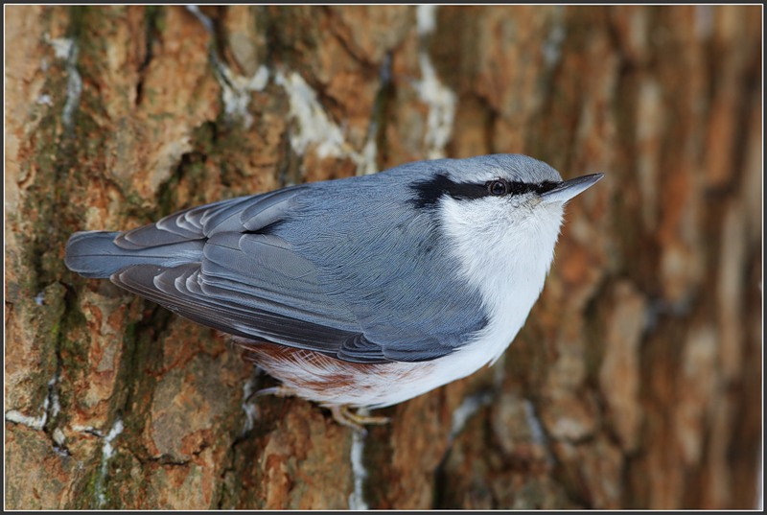

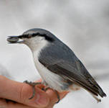Это подвижная птичка размером с воробья . По своей окраске и даже повадкам поползень одновременно напоминает синицу и дятла. Но главное отличие поползня от других птиц это то, что поползень мастерски лазает по стволам деревьев не только снизу вверх, но и в любом другом направлении. Поползень при этом не опирается на хвост, он у него очень коротенький, а цепляется за кору только острыми когтями своих очень длинных пальцев. Обыкновенный поползень - это оседлая птица. Он никогда не удаляется далеко от места своего рождения.
Обыкновенные поползни встречаются в лесах Евразии от ее западных границ до Камчатки. В хвойных лесах они появляются редко, предпочитают старые лиственные и смешанные леса с большим количеством дубов, вязов и буков. Поползней также можно встретить в старых парках и городских садах или на липах, растущих вдоль дорог. Этих птиц легко наблюдать в тех местах, где люди развешивают дуплянки и приготавливают для птиц кормушки на зиму. К кормушкам поползни прилетают вместе с синицами и другими видами птиц. Поползни передвигаются по деревьям так же легко, как это делают дятлы. Однако, в отличие от дятлов и пищух, поползни, бегая по стволу дерева, не опираются на свой хвост. [http://golos.virosa.ru/bars_kopilka_beseda.html]
Поползень ест все, что находит на дереве: жуков, гусениц, тлей. У поползня не очень уживчивый характер, он охотно присоединяется к стайкам других птиц, но еще одного поползня на кормушке не потерпит. Клюв у него очень сильный, он способен разбить клювом не только семечко, но и кедровый орех. Поползень очень любит делать запасы корма. С утра до вечера способен он лететь с кормушки на дерево и обратно. Каждый раз он уносит с собой семечко и прячет его в «кладовой». Сколько ни сыпь семечки в кормушку, все за день растащит. В особо вместительных «кладовых» поползня находили до 2 кг семян. (Приложение 1, рис 4)

Чечетка
Кто поет так громко, четко?
То веселая... (чечетка).
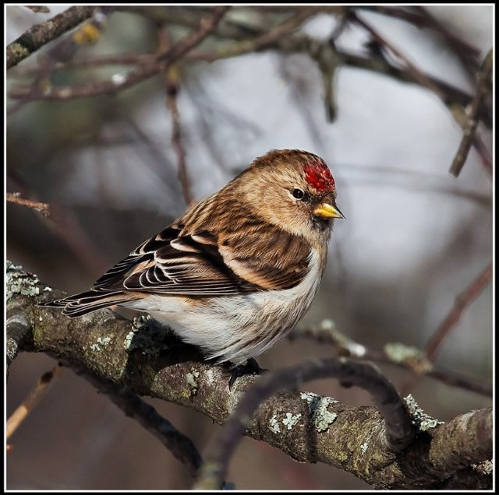Чечетка - небольшая птичка серовато-бурого цвета с красной шапочкой. Самцы имеют розовый оттенок разной интенсивности на щеках и груди. Чечеткой птицу прозвали за характерные позывки - «че-че». Пару чечетки находят себе еще зимой, а не весной, как многие птицы, да и гнездится начинают, когда еще снег не сошел. Строят гнезда на деревьях, кустах, в постройках человека. Гнездо хорошо утеплено растительным пухом, шерстью, перьями. Птенцов кормят насекомыми и мелкими семенами. Бывает, что чечетка за весну и лето успевает три раза отложить яйца и вывести птенцов! В году бывает до 3-х выводков (иногда в одном гнезде), успех размножения очень зависит от погодных условий. Зимой питаются семенами хвойных деревьев, ольхи и особенно березы. Чечетку можно приручить и поселить дома, как попугая или канарейку.( Приложение 1, рис.5)
Голубь
Си́зый го́лубь (лат. Columba livia) — птица семейства голубиных. Родом из Европы, но прижился в Северной Америке. Селятся чаще всего на городских улицах и во дворах.
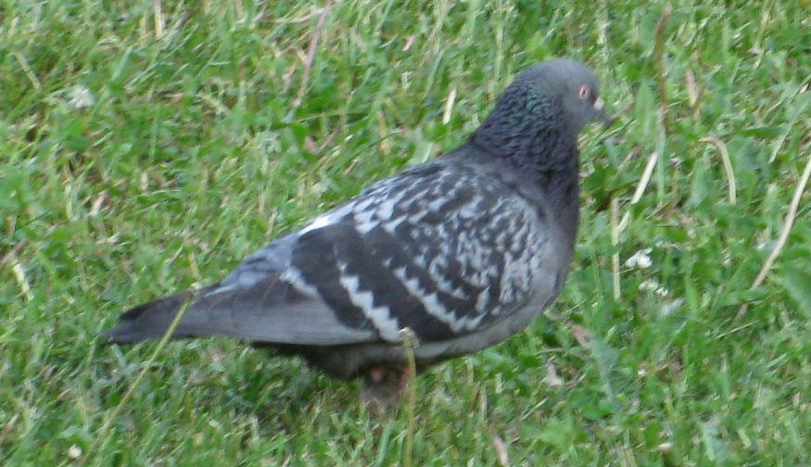Внешний вид: Птица среднего размера (30—35 см), пепельно-сизого окраса, оперение густое и плотное. В период размножения голуби часто образуют постоянные пары. Примитивные гнёзда -помосты устраивают на деревьях и скалах, сооружениях человека, реже в дуплах, норах, на земле. В заботе о потомстве принимают участие оба родителя. В кладке обычно 1-2 (чаще 2) белых яйца.
Оба родителя кормят птенцов отрыжкой из зоба или особым «птичьим молоком». Голубка прекращает кормить птенцов отрыжкой на десятый день, самец на двенадцатый.
Голуби живут 3-5 лет в дикой природе и до 15 лет в неволе, хотя сообщалось и о голубях, живших дольше.
История одомашнивания:
Человек приручил дикого сизого голубя более 5000 лет тому назад. С тех пор голубеводы вывели много пород домашних голубей, различных по цвету, форме тела и назначению. До настоящего времени ещё никто точно не подсчитал, сколько пород голубей содержат голубеводы во всех странах мира. Ориентировочно известно, что их более 800. В России имеется около 200 пород домашних голубей.
В Татарстане живет 5 видов голубей. Среди них есть и перелетные. Наш домашний голубь, живущий на чердаке, никуда не улетает. И на деревьях он кормиться не научился, хотя собирать пищу на дворе не так-то просто. Голодный, он может бродить, подбирая под деревьями упавшие семена, но не взлетит на ветку, густо покрытую такими же семенами.
От одомашненного вида выведены все формы, какие только придумала любительская фантазия. Среди них и почтовый голубь.( Приложение 1, рис.6)
Сорока
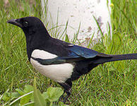
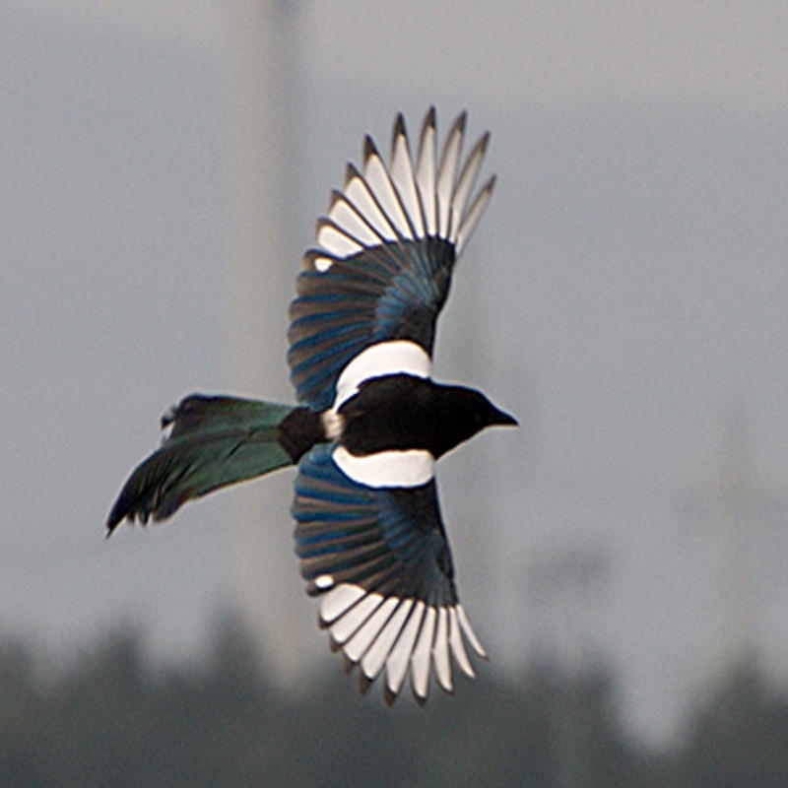
Сороки населяют всю Европу от Скандинавии до южных оконечностей Испании и Греции. Она отсутствует только на нескольких островах Средиземного моря. Также населяет части прибрежных областей Марокко, Алжира, Туниса на севере Африки. Сорока — это оседлая птица, но в Скандинавии также и перелётная.
Благодаря характерному черно-белому оперению и необычно длинному хвосту сорока неповторима и легко узнаваема. Голова, шея, грудь и спина чёрные с фиолетовым или синевато-зелёным металлическим отливом, живот и плечи белые. Также часто белые концы крыльев. Длинный хвост (длиннее тела) и крылья чёрные.
Самцы и самки внешне не отличаются друг от друга, хотя самцы несколько тяжелее — в среднем 233г (самки — в среднем 203г). Сороки могут достигать роста примерно 51см, размах крыльев составляет около 90см.
По земле сорока передвигается чаще всего прыжками, однако может и ходить характерной походкой. Очень умело она перемещается в кроне деревьев. Полёт сороки волнообразный планирующий.
Сорока обыкновенная — единственное известное немлекопитающее, способное узнать себя в зеркале.
Сорока часто подаёт голос, издавая характерные громкие стрекочущие звуки — переговариваясь друг с другом или заметив опасность. Возбуждение птиц особенно велико, если стрекот быстрый . При медленном стрёкоте сороки останавливаются, однако при быстром улетают.
Образ жизни:
Обыкновенные сороки являются оседлыми птицами. Они обитают в небольших лесах, парках, садах, рощах, перелесках, часто неподалёку от человеческого жилья. Избегают густого леса. Сороки общительные птицы, редко встречающиеся поодиночке, часто их можно видеть стайкой от двух до пяти птиц, перелетающих с дерева на дерева с громким стрекотаньем. После гнездования, осенью и зимой собираются в стаи по нескольку сот особей.
Питание:
Как и большинство врановых, сороки питаются самой разной пищей. В её рацион входят как мелкие млекопитающие, так и насекомые. Также сороки часто разоряют птичьи гнёзда, таская яйца и птенцов. Живущие по соседству с человеком сороки не боятся своровать какую-нибудь пищу и у него.
Размножение:
Сороки строят несколько гнёзд, из которых занимают лишь одно. Гнездо сороки шарообразной формы, построено из сухих веточек и прутиков, с боковым входом. Самка откладывает 5—8 яиц в апреле, после чего высиживает их в течение 17—18 суток.
Сорока в культуре:
В германской мифологии сорока была как посланцем богов, так и птицей богини смерти Гелы, за что считалась в Европе вестником беды. Сорока-«воровка» была непопулярна в Средневековье ещё потому, что считалась питомцем ведьм. В противоположность этому в Азии сорока традиционно податель счастья, а у североамериканских индейцев — духовное существо, которое дружно с людьми.( приложение 1, рис.7)

Ворон
Ворон (Corvus corax), птица семейства вороновых.
Наиболее крупный представитель семейства. Длина до 70 см; вес тела от 0,8 до 1,5 кг. Оперение черное с синим, зеленоватым и фиолетовым металлическим отливом. Ноги и клюв черные.
Распространен ворон почти по всему северному полушарию: в Европе и Азии, кроме Юго-Восточной, в Северной Африке и Северной Америке. Населяет тундры, леса, степи, пустыни, горы, антропогенные ландшафты. В безлесных местах держится у скал и береговых обрывов. Ведет оседлый и кочующий образ жизни.
Ворон — всеядная птица. Основной его корм — падаль, которую он собирает на свалках, у скотобоен и скотомогильников, трупы диких животных. Поедает также грызунов, яйца и птенцов, рыбу, различных беспозвоночных. Из кормов растительного происхождения наибольшее значение в питании имеют зерновки хлебных злаков, меньше плоды и семена других растений.
Брачные игры и спаривание происходят в первой половине февраля и в марте. Свое крупное гнездо (наружный диаметр 45—75 см, высота 35—50 см) птицы размещают в кронах высоких деревьев, на уступах скал и береговых обрывов, на опорах ЛЭП, на триангуляционных вышках и других сооружениях человека. Строят гнездо самец и самка около полутора недель. Для постройки используют толстые ветви деревьев, которые обламывают в кронах или собирают на земле. По краю лотка укладывают тонкие березовые веточки, вплетают лубяные волокна. Лоток выстилают шерстью, войлоком, сухой травой, тряпками. В первой половине марта, после завершения строительства гнезда, самка откладывает от 3 до 7 яиц голубовато-зеленой окраски с бурыми пестринами, пятнами, мазками. Насиживание продолжается в течение 19—21 дня. В это время самец охраняет гнездо и доставляет пищу самке. Птенцы вылупляются во второй половине апреля и в мае. Вначале самка проводит много времени в гнезде, ее и птенцов кормит самец. Когда птенцы подрастают, корм им приносят оба родителя. Птенцы покидают гнезда в конце мая и в июне в возрасте 40 дней. После вылета молодые держатся вместе со взрослыми, которые докармливают их. Выводки распадаются поздней осенью и зимой. (приложение 1, рис.8)
Серая ворона
Серая ворона — Corvus cornix.
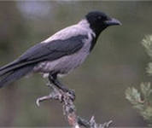
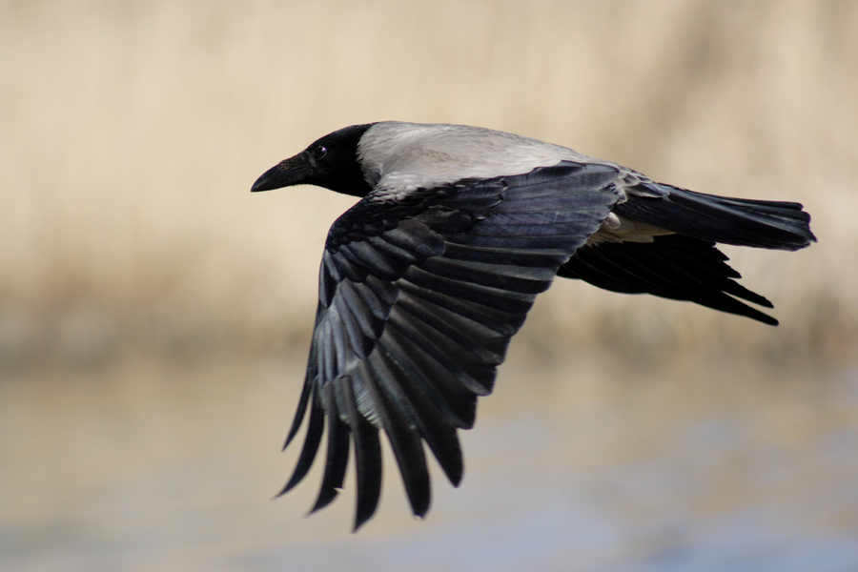
Отряд Воробьеобразные — Passeriformes, Семейство Врановые — Corvidae.
Внешний вид. Серая с черной головой, крыльями и хвостом.
Местообитании: Предпочтение отдает городам, населенным пунктам.
Питание:
Всеядна. Эти сообразительные птицы пpeкрасно приспособились к соседству человека. В последние годы они, например, научились систематически проверять вывешенные зимой за окно сумки с продуктами. Умеют поднимать крыши скворечников, если они не прикручены проволокой. Быстрый рост численности ворон привел к тому, что в городах Европейской части страны почти не осталось мелких птиц, кроме воробьев и стрижей. Вороны разоряют множество гнезд водоплавающих и даже хищных птиц.
Места гнездования. В гнездовое время ворона связана с древесной растительностью и гнездится в лесах (поблизости от опушек), рощах, садах, а также в городах. Гнезда чаще встречаются на хвойных деревьях, реже на лиственных, не очень высоко от земли.
Строительный материал гнезда. Гнездо строит из сухих сучьев, уложенных в развилке крупных ветвей дерева. Лоток выстлан шерстью, мочалом, тряпками, перьями и т. д.
Серая ворона в средней полосе приступает к устройству гнезда в конце марта. В середине апреля встречаются полные кладки. Насиживание продолжается 21 сутки, и в первой половине мая появляются птенцы. В возрасте около пяти недель молодые птицы становятся летными. Вылет птенцов из гнезда происходит в середине июня.
Вороны могут воровать яйца у домашних птиц, нападать на цыплят и утят. Вредной птицей приходится считать ворону в охотничьих хозяйствах, где она нападает на гнезда и птенцов тетеревов, куропаток, уток и куликов. Но в большинстве мест она приносит пользу земледелию истреблением вредных грызунов, саранчи, жуков и озимого червя — вредителя озимых посевов.(Приложение1, рис.9)
Дятел
Почему его называют первым в лесу работником? Он оказывает помощь больным деревьям, поедая вредных насекомых.
Описание:
На крыле большое белое округлое пятно, спина черная, бока белые (у кавказских птиц буроватые), на голове у молодых красная шапочка, на груди иногда пестрины, у самцов красное пятно на затылке. Подхвостье розовое.
Дятел устраивает гнездо, выдалбливая мощным клювом дупло в стволе дерева. Клюв дятла похож на долото. Таким инструментом легко разбивается кора больного дерева. Язык у этой птицы длинный, острый, липкий, покрыт жесткими щетинками на конце. Продолбив дырку в коре, дятел через нее запускает свой язык под кору и достает насекомое из любой щели. Особенно много добывает дятел личинок насекомых в то время, когда в гнезде появляются птенцы. Так и помогает дятел деревьям избавиться от насекомых-вредителей. Не случайно его называют « лесной доктор». Дятлы часто барабанят по гулкому дереву, чтобы предупредить соседей дятлов – территория занята.
Зимой дятел питается личинками, шишками – семенами хвойных деревьев.
Сорванную шишку дятел укрепляет в ямке, в стволе дерева и выбивает из нее ударами клюва крылатые семена, которыми и питается.
Дятел предпочитает расклевывать шишки на определенных местах. Их называют кузницами. Это ямки, выдолбленные дятлом в стволе дерева: ели или сосны, в которую он вставляет шишку, прежде чем ее разбить.(Приложение 1, рис. 10)
Клест
Есть три вида клестов: клест-еловик, клест-сосновик и белокрылый клест, питающийся шишками лиственницы. Они строят гнезда на ветках сосен, елей или лиственниц
Клёст – еловик
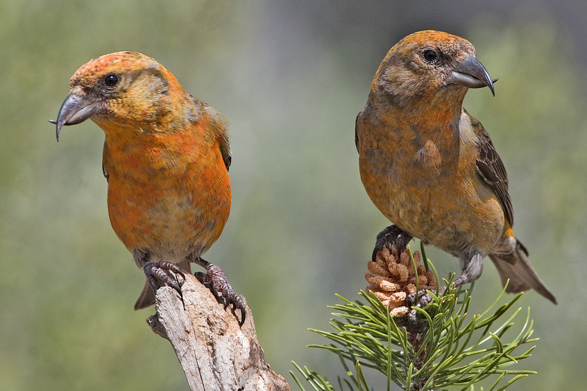
Интересные события происходят зимой в семьях клестов. В январе они строят гнезда из прутьев, утепляя их пухом и перьями. Затем самка откладывает яйца и уже никуда не отлучается из гнезда. Самец возлагает на себя обязанности кормить самку и не давать ей скучать. Появившихся в суровые январские морозы птенцов родители выкармливают полупереваренными семенами еловых и сосновых шишек, отрыгивая их из зоба (птичье молоко).
У хвойных деревьев семена созревают в самый разгар зимы. Значит, и корма для клестов больше всего бывает зимой. Потому эти птицы и выводят своих птенцов зимой.
Оттого, что клесты питаются еловыми семенами, тело их так просмаливается, что мертвые они не гниют, а превращаются в маленькую мумию. Потому этих птиц в народе считают священными. (Приложение 1, рис. 11)

Свиристель

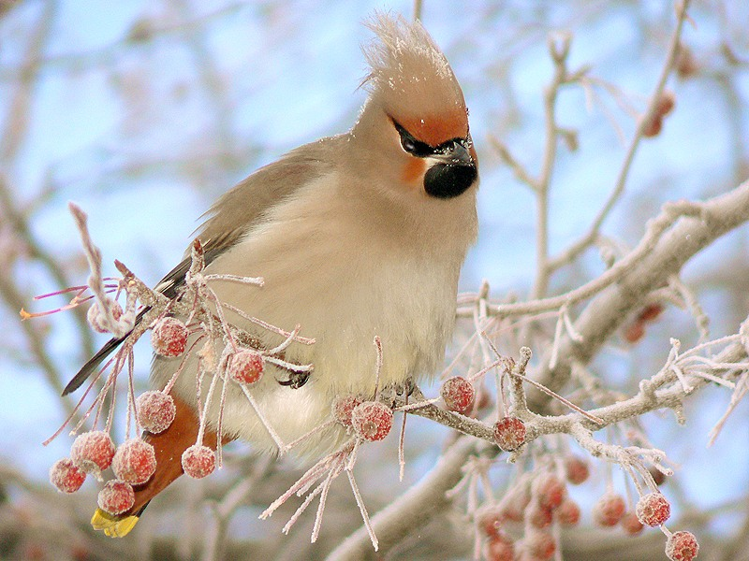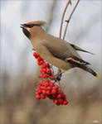 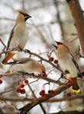 Свиристели прилетают к нам в конце осени из северных лесов. Удивительно красивая птица .они сидят стайками на деревьях в парках и садах и посвистывают, будто играют на свирелях: «свири-свири-свир». Поэтому их и назвали свиристелями.
Размером свиристель со скворца, оперение у него нарядное, розовато-коричневого цвета, более светлое на груди и брюшке и темнее на спине. Голову свиристелей украшают задорные серебристо-розовые хохолки. А на крыльях - ярко-красные лакированные пластиночки. Этих красивых птиц называют северными попугаями.
Пользу лесу они приносят большую. Они проглатывают ягоды целиком, вместе с семенами, семена не превариваются и вместе с птичкой переносятся на большие расстояния. Затем с пометом падают на землю и прорастают. Так, с помощью птиц, распространяются многие ягодные растения. На кормушке свиристели желанные гости. Корм для них - разные ягоды, прежде всего рябина. Они прожорливы и большие запасы ягод, приготовленные для снегирей на неделю, могут уничтожить за несколько минут.(Приложение 1, рис.12)

Снегирь
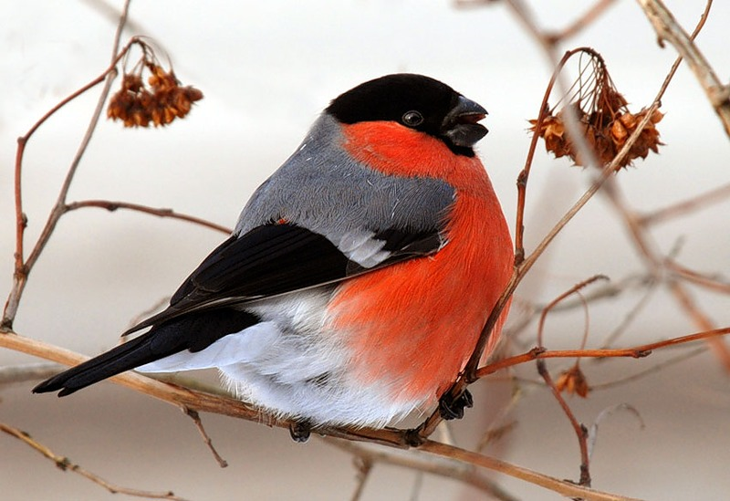
С наступлением первых заморозков к нам прилетают снегири.
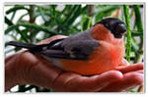
За щегольской наряд снегирь получил свое научное латинское название Purrhula purrhula (пируля), что означает “ огненный”. Размером он чуть больше воробья. Окраска оперения самца весьма красива. Верх головы, крылья и хвост черные. Задняя часть шеи и спина светло – серые. Нижняя часть тела красная. Самка менее яркая. Грудка у нее буровато- серая. Очень своеобразен у снегиря клюв: он черный, толстенький и широкий, хорошо приспособленный для вылущивания семян из ягод рябины, бузины, черемухи и др.
Снегири обычно держатся небольшими стайками (7-10 птичек). Чем сильнее мороз, тем спокойнее стайка. Всю осень и зиму снегири держатся стайками, но ссоры у них нередки. Особенно «сварливы» самки – снегарки. Они всегда являются зачинщицами споров и держат в полном подчинении самцов. До драк и потасовок у них обычно дело не доходит, но широко раскрытый клюв и угрожающее скрипучее шипенье достаточно выразительны.
Наевшись на одном дереве, стайка долго не улетает. птицы чистятся, сидят насупившись и тихонько перекликаются отрывистым высоким «ки..ки..ки..»
или насвистывают свою неказистую песенку ( поют и самцы и самки). Но если стая издали заслышит другую – начинается перекличка другими позывами, по которым, снегирей , не спутаешь ни с какими другими птицами: это звонкий, довольно низкий свист, вроде «жю…жю…жю…» С перекличкой птицы срываются с места и стремительно улетают. А на снегу под деревом остаются накрошенные остатки семян или рваная мякоть ягод – доказательство их недавнего посещения.
Во время чистки клюва, прилипшие к клюву семена рябины падают на землю. Весной они прорастут. Тем самым снегири приносят пользу. Кроме этого снегири питаются почками растений, семенами деревьев и кустарников.
На «перевалочных пунктах» снегири долго не задерживаются. Они настоящие кочевники.(Приложение 1, рис.13)

Дрозд-рябинник
Семейство дроздовые.
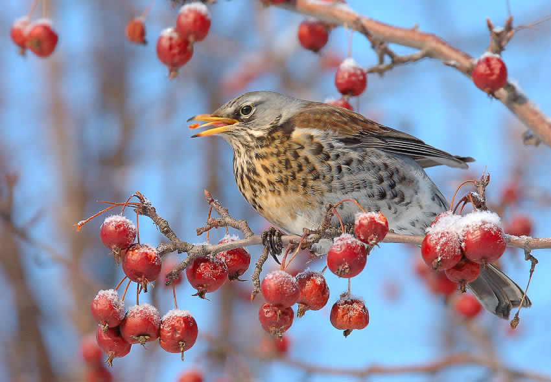
Отряд воробьеобразные. 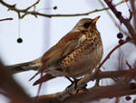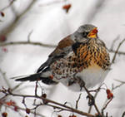
Дрозд-рябинник значительно крупнее скворца, у него прямой слабо изогнутый и заостренный клюв, длинные ноги. У взрослых птиц темно-коричневая спина, серые голова и надхвостье, длинный черный хвост, которым они часто дергают. Брюшко и крылья снизу белые, грудь и бока охристые с черными пестринами. У молодых птиц буроватые голова, шея и надхвостье, спина в пестринах.
При приближении человека дрозды-рябинники выкрикивают «чак-чак-чак» и трещат «ра-ра-ра». Поют они, щебеча и треща, налету. Дневная и сумеречная птица, дрозд много времени проводит на земле в густых кустарниках и кронах.
Гнездится в светлых лесах и парках. При близком соседстве с людьми гнездо дрозд делает на высоте до 10 м. Строит их в развилке стволов, между стволом и боковыми ветвями, сплетая из стебельков, травинок, мха, прутиков, скрепляя илом. Самка откладывают 4–7 зеленоватых яиц с крапинками, одно по окраске отличается от остальных, и насиживает их 12 дней. За лето делает 2 кладки. Самец атакует пришельца, забрасывая экскрементами.
Рябинники получили свое имя за пристрастие к ягодам. В их жизни рябина занимает такое важное место, что при хорошем урожае этих ягод рябинники остаются зимовать на родине. Рябинник питается - другими растительными, а так же животными кормами. Он - поедает дождевых червей, улиток, насекомых и пауков. Зимой, когда птицам не под силу пробить твердый ледяной панцирь, сковывающий землю, рябинник питается ягодами - плодами рябины, шиповника калины, боярышника и бузины. Осенью он с удовольствием лакомится яблоками, грушами и другими фруктами.
Рябинник кормится на земле и на деревьях. В поисках насекомых он выходит даже на свежевспаханное поле. Часто можно наблюдать как большая стая дроздов «обрабатывает землю», исследуя ее сантиметр за сантиметром. Осенью рябинники устраивают пиршества на плодовых деревьях и кустарниках. Полностью собрав урожай с одного растения, они перелетают на другое.(Приложение 1, рис.14)

Королёк желтоголовый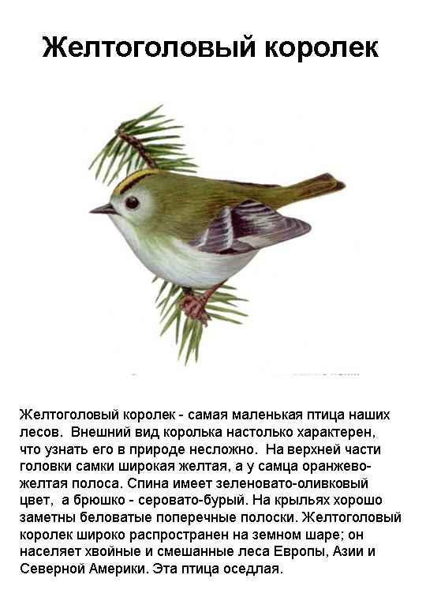
Семейство корольковые.
Отряд воробьеобразные.
Желтоголовый королек — наша самая маленькая (всего 5–6 г) певчая птица. У королька тонкий заостренный прямой буровато-черный клюв, слабовыемчатый хвост, коротенькие бурые ножки, пушистое мягкое оперение. Окрашен он в зеленовато-серые тона, темя желтое с черными полосками по бокам и небольшим желтовато-оранжевым хохолком. Самка тусклее самца. У молодых птиц желтое пятно на темени и хохолок отсутствуют.
Много времени эта подвижная, активная днем, малозаметная птица проводит в кронах елей, в полете осматривает концы веточек. Голос — тонкий писк «си…си…си», песня «ци-фли-хин». Самцы поют с вершины высоких елей.
Распространен королек от западных границ России до юга Сибири и Прибайкалья, Дальнего Востока в еловых лесах. В апреле на высоких елях крошечная птичка строит округлое гнездо из зеленых мхов и лишайников, паутины, папоротников, веточек, перьев, шерсти, конского волоса. 8–10 бледно-красных с отметинами яиц самка насиживает 12–17 дней. Птенцов оба родителя выкармливают поденками, комарами, бабочками, зелеными гусеницами.
В их питании — насекомые, пауки. Зимой в поисках корма корольки появляются в городских парках и скверах, подпуская человека на несколько шагов. ( Приложение 1, рис.15)
Сова

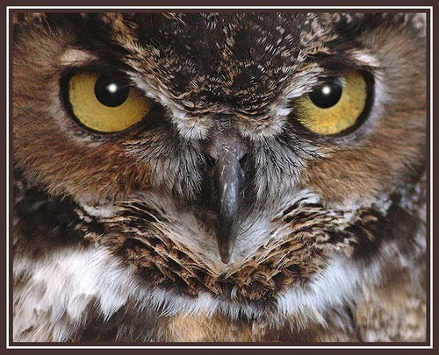

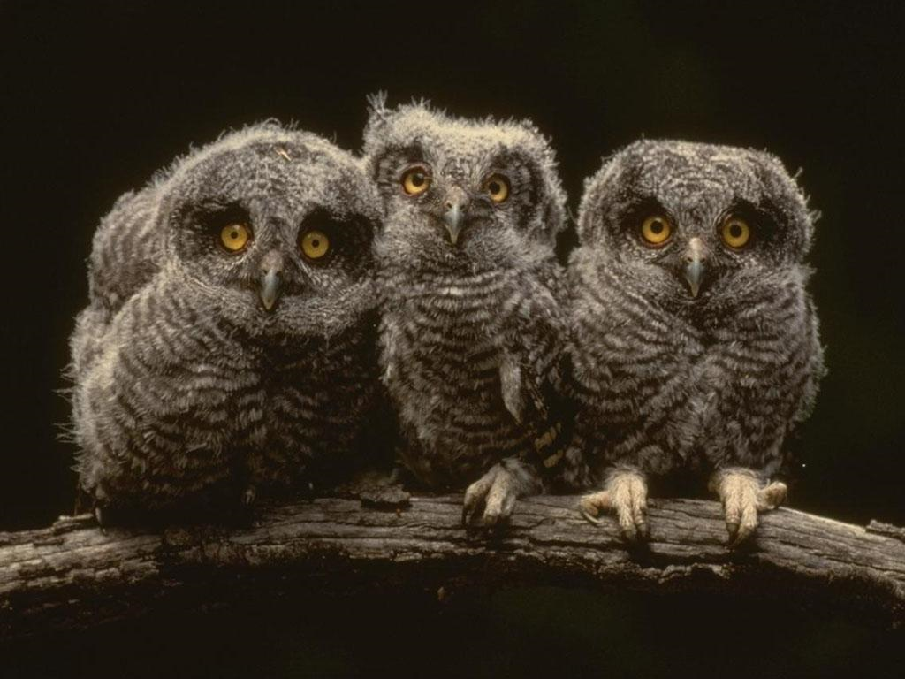
Об этой птице рассказывают много легенд. Необычная внешность совы, бесшумный полёт, страшный голос, ночной образ жизни - всё это издавна интересовало людей.
Три тысячи лет назад в Китае сова была символом благосостояния. Древние греки также очень уважали сову. Они думали, что сова - птица богини Афины. Афина помогала людям в работе и в сражениях, и если греки встречали сову, они верили - это знак удачи,
В средние века церковь объявила сову и кошку слугами дьявола. Почему вместе с совой называли и кошку? Оказывается, в образе жизни обоих животных есть много общего: двигаются бесшумно, охотятся ночью.
У совы довольно экзотическая внешность, ужасный голос, бесшумный полёт и отличный слух.
Сова - единственная птица, у которой оба глаза «на лице». Вообще глаза совы - уникальный инструмент. Совы - единственные птицы, у которых оба глаза расположены рядом, а не по бокам головы. Они ещё и неподвижны, заклинены: сова не может скосить их. Зато угол обзора каждого глаза совы равен 160 градусам. Зачем птице скашивать глаза, если и так всё видно? Еще сова дальнозоркая: вблизи видит плохо, а совсем вблизи не видит ничего. Голова совы поворачивается на 180 градусов (а иногда и до 270°), поэтому сова может смотреть и вбок, и даже назад, за собственную спину. Слух совы феноменален: раз в 50 острее, чем у человека. И к тому же «радарного» типа. У совы - единственной из птиц - имеются ушные раковины. Это твёрдые кожистые складки, окружённые очень упругими перьями. Вообще все перья на голове расположены так, что направляют звуки в ушные раковины. Сами уши расположены несимметрично: это помогает птице пеленговать звуки. Считают, что совы способны воспринимать и ультразвуки, и тепловые лучи, что совершенно недоступно для человека. Например, они слышат шорох бегущего по стволу дерева небольшого жука или мыши, пробегающей под довольно толстым слоем снега. Возможно, сова действительно слышит мышь или чувствует её тепло. Сама же она летает совершенно бесшумно.
Бесшумный полёт совы учёные объясняют устройством её крыльев и оперения. Когда сова летит, перья тормозят поток встречного воздуха и поэтому шума не слышно. Сова охотится ночью и питается мышами. Поэтому бесшумный полёт очень важен для неё: она может услышать свою жертву, но не испугать её, а подлететь тихо. Ведь сова охотится и зимой, когда мыши находятся под снегом. И сове надо иметь очень хороший слух, чтобы найти мышь.
Интересно увидеть гнездо совы: там рядом с яйцами могут сидеть птенцы. Но птенцы не одинаковые: один больше, другой - меньше. Учёные доказали, что это одно из приспособлений совы. Если бы совы выводили всех птенцов одновременно, то кормить их всех было бы очень трудно.
Уже давно люди заметили, что крик совы - знак несчастья. Например, если кричит сова, то жди несчастья - мыши съели зерно в амбаре. Конечно, люди не могли знать, что мыши просто пришли в амбар раньше совы и делали своё дело очень тихо. А сова кричит очень громко, её легко услышать. Но прилетела она для того, чтобы спасти зерно от мышей.
В нашей стране живёт около 20 видов сов: ушастая сова, болотная сова, филин и другие. Почти все совы живут у нас весь год. (Приложение 1, рис.16)

Сойка
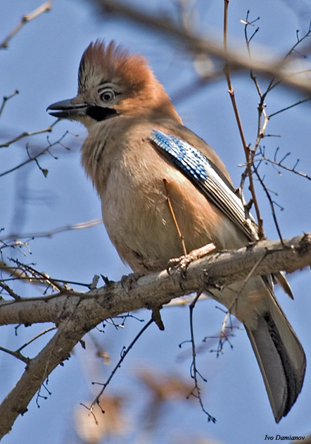

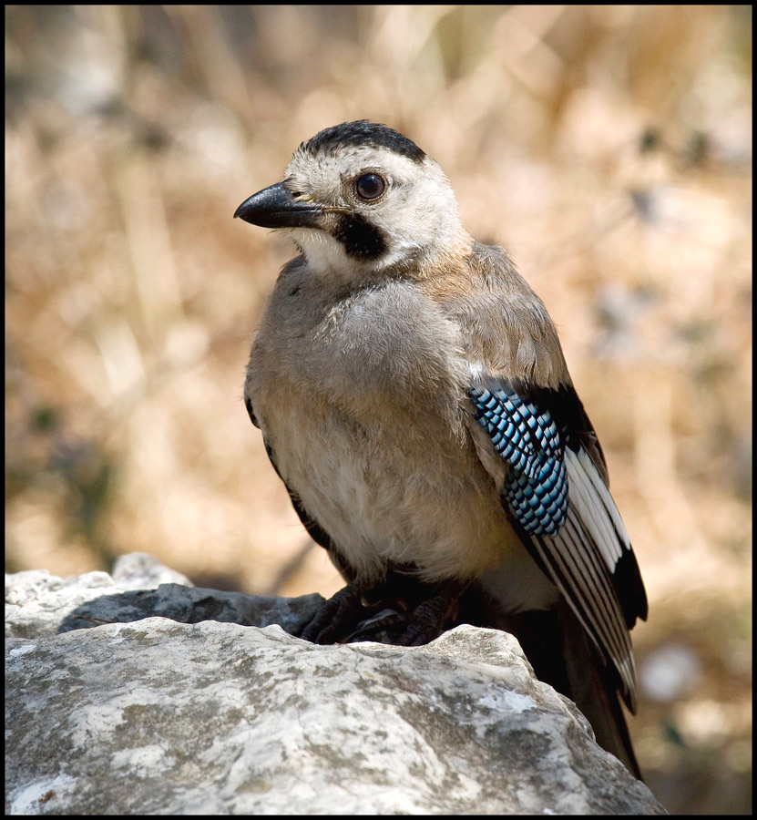
Слово сойка — уменьшительная форма от древнерусского названия этой птицы соя. Предполагается, что название родственно глаголу сиять и дано птице за яркое оперение.
Сойка — представитель врановых птиц. Размером с галку. Окраска в общем рыжевато-коричневая, ярко-голубые с черным ободком зеркальца, черные усы, белое надхвостье. Имеет яркое, рыхлое оперение, заметный широкий хохол на голове и довольно длинный хвост. Цвет туловища рыжевато-коричневый, крылья, хвост (у некоторых подвидов и верх головы) — черные, надхвостье белое, перья на плечах — ярко-голубые с узкими черными полосками. Голова у соек — беловатая с продольными бурыми пестринами.
Лишь в городах и поселках или в непосредственной близи от населенных пунктов сойка уступает в численности серой вороне, сороке, грачу и галке. В последние десятилетия сойка в незначительном количестве стала поселяться в пригородных и даже городских парках. В осенне-зимний период растительные корма имеют для сойки первостепенное значение. В течение осеннего периода для соек характерны постоянные вылеты на поля, в дубовые рощи и парки. С выпадением снега птицы начинают появляться у деревень и поселков. На ночь они обязательно улетают в лес. Иными словами, сойка во все времена года остается лесной птицей, хотя осенью район ее обитания значительно расширяется и включает не только лесные зоны.
Говоря о питании сойки, прежде всего необходимо указать на ее связь с дубом. В парки или дубовые рощи сойки слетаются со значительной территории прилегающего леса. Вылеты совершаются поодиночке или мелкими группами, причем по нескольку раз в день.
Чаще всего птицы летают по утрам и вечерам, перед заходом солнца. Однако они посещают дубы и днем. Набив желудями ротовую полость и пищевод, сойка летит обратно в лес, где прячет их в лесной подстилке, и затем снова отправляется в парк или рощу. Сойка в равной степени растительноядная, насекомоядная и плотоядная птица. В гнездовой период она переключается главным образом на насекомых и других беспозвоночных, которыми в основном выкармливает птенцов. Чаще всего она приносит им различных жуков, гусениц бабочек и пауков. В этот же период она похищает яйца и птенцов из гнезд многих видов певчих птиц.
Растительные корма сойки весьма разнообразны. Помимо желудей она охотно поедает различные ягоды — землянику, чернику, малину, костянику и шиповник; кормится иногда ягодами рябины (в том числе и черноплодной), черемухи, бузины; поедает семена травянистых растений.
Осенью излюбленным кормом сойки становятся зерна овса, ржи, пшеницы, ячменя.(Приложение 1, рис. 17)

Щегол
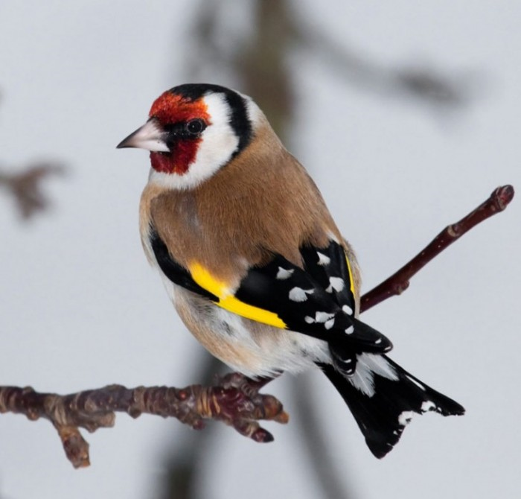

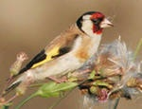

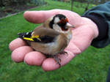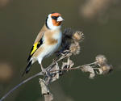Щегол (Carduelis carduelis) одна из красивых и часто встречающихся птиц наших лесов. Он мельче и стройнее воробья, весит около 20 г. В оперении щегла бросаются в глаза красные лоб и горло, а также ярко-желтые полоски на черных крыльях. Спина коричневая, коричневый оттенок заметен и на груди. Темя, затылок и скобочки вокруг белых щек черные. Самка окрашена сходно с самцом, но чуть побледнев.
Населяет щегол древесные насаждения, разреженные леса. Особенно он любит открытую местность с рощами и перелесками, с большими фруктовыми садами и зарослями бурьяна по соседству, на которых он охотно кормится. Осенью и зимой щеглы ведут кочующий образ жизни, дальних перелетов не совершают. Весеннее оживление в стайках кочующих щеглов наступает очень рано, в феврале. В начале апреля стайки разбиваются на пары и занимают гнездовые участки. К постройке гнезда щегол приступает довольно поздно, когда начинают пушиться тополя и ивы, т. е. в начале — середине мая.
Щеглы питаются семенами, птенцов выкармливают насекомыми. Истреблением вредных насекомых, особенно тлей, а также уничтожением семян сорняков эти птицы приносят пользу сельскому хозяйству. (Приложение1 рис. 18)

Выводы по первой главе

Многие птицы остаются зимовать в нашем городе или специально прилетают в город, поближе в людям и к теплу.
В Брянской области обитает более 200 видов птиц, что составляет треть пернатой фауны страны. Из них в селе остаются зимовать воробьи, голуби, сороки, синицы. Этих птиц принято называть строго оседлыми, т.е. живущими в одном определенном месте. Тем, не менее, вороны, сороки, синицы могут совершать микрокочевки до 50 км от места гнездования.
Птиц, остающихся зимовать или прилетающих к нам с севера, называют зимующими птицами. К нам зимовать с более северных широт прилетают сойки, чечетки, снегири, свиристели, дрозды-рябинники.
Птицы летят зимой в населенные пункты, чтобы кормиться. Зима страшна птицам не холодом, а голодом. Большинство зимующих птиц ведут стайный образ жизни зимой, потому что так легче выжить в суровых условиях жизни и добыть пищу. На время зимы птицы становятся практически всеядными. Но в их основном рационе преобладают плоды рябины и диких яблонь, семена растений.
Чтобы хоть как-то помочь пернатым друзьям, необходимо развешивать кормушки за окном, во дворах домов и на деревьях в парках. Ведь к концу холодов из 10-12 особей остается 2-3 птицы.

Глава 2
Изучение особенностей сохранности численности зимующих птиц

2.1. Наблюдения
Большинство наших пернатых друзей, спасаясь от холодов и бескормицы, давно мигрировали в теплые края. Но немало птиц остается с нами – как говорили в старину – зимогорить: синицы, дятлы, пищухи, поползни, снегири и т.д. В этом слове чувствуется второй корень – горе. С наступлением холодов птицам становится очень трудно добывать и искать себе корм. Не успела наесться за короткий световой день – и синичка уже не доживет до рассвета. Печальная статистика - только одна из 10 оставшихся на зимовку птиц переживает это суровое время года и встречает весну. Большинство видов птиц ведут стайный образ жизни зимой, потому что так легче выжить в суровых зимних условиях, добывать пищу.
Дни всё короче, всё холоднее и длиннее ночи. Солнце почти не проглядывает сквозь тучи. Дождь моросит, и уже летают первые снежинки. Впереди зима. Выпавший снег, хотя и не лежит долго, но напоминает о том, что к зиме надо подготовиться как следует. Для людей осень и зима, конечно, не самые приятные времена года. Но гораздо труднее приходится птицам и зверям, от самых маленьких до самых больших. В условиях города мы обычно не замечаем их, просто не обращаем внимания на наших маленьких соседей. И синицы, и воробьи, и вороны, и голуби,- все они жители города, все они – часть окружающего нас мира. И все они нуждаются зимой в нашей помощи, в нашей заботе. А осень – это та пора, когда нужно начинать делать кормушки, позаботиться о кормах для тех птиц, которых вы хотели бы видеть вокруг себя. Конечно, это дело личных симпатий и кормить специально ворон мало кому придёт в голову, тем более, что городские помойки обеспечивают их потребности полностью. Голубь, хотя и более приятная птица, но, по большому счёту – дармоед. Питается он зёрнами, хлебом, тем же кормит и птенцов.
Другое дело наши незаметные помощники – синицы и воробьи. Всё лето эти птицы без устали, от зари до зари прочёсывали газоны и кусты в поисках живого корма для своих птенцов. Сколько миллионов гусениц, мошек и жуков они скормили своим птенцам – сосчитать невозможно. Семья синиц за лето съедает 35 тыс. гусениц. С наступлением осени этого корма стало меньше, а зимой и вовсе не будет. Теперь наша очередь помочь пернатым друзьям, как они помогали нам летом. Конечно, не только синицы и воробьи населяли летом наши парки. Но зяблики и трясогузки, зарянки и мухоловки уже откочевали на юг. В отличие от синиц и воробьёв они не могут питаться ничем, кроме насекомых. У тех, кто остался зимовать у нас – смешанный тип питания. Летом они питаются сами и кормят птенцов насекомыми, а зимой – семенами различных растений. Не брезгуют и хлебом, клюют сало, мясные крошки, ягоды, оставшиеся на кустах, словом, перебиваются как могут.
Подкармливать птиц нужно с умом. Корм, разбросанный просто на земле, вряд ли достанется синицам. Воробьи, конечно, успеют что-то ухватить, но основная часть достанется голубям и воронам. Поэтому, если вы хотите кормить полезных птиц, нужно сделать кормушку. Ведь ни голуби, ни вороны в небольшую закрытую кормушку не полезут. Различных образцов кормушек – не сосчитать.( Приложение 2, рис.1) Мы с ребятами нашего класса изготовили кормушки различных конструкций: кормушки- домики, кормовые столики, лотки, кормушки из бутылок, веточки рябины и калины, кормушки из коробок от сока, ведерок майонеза( Приложение 2, рис.2). Птицы спокойнее чувствуют себя в прозрачной кормушке, потому что видно, что делается вокруг. Кормушка должна быть с крышей и, желательно, стенками, чтобы ветер и снег не проникали в кормушку. Повесить кормушку можно во дворе, школьном саду, у детского сада, в ближайшем парке на высоте 1,5 – 1,7м от земли. И, конечно, нельзя прибивать ее гвоздями к живому дереву.
У каждой птицы есть свои «любимые блюда», которые в свою очередь можно разделить на мясные и вегетарианские:
- мясные блюда: сахарные кости, сырое несоленое сало, комочки фарша
- вегетарианские блюда: ягоды клюквы, рябины, бузины; семена лебеды, подсолнечника, конского щавеля, арбуза, дыни, тыквы, крошки белого хлеба.
Что можно собирать для корма птицам? Для корма птицам можно собрать семена сорняков: конского щавеля, лебеды, головки репейника. Собирайте ягоды калины, рябины; арбузные и дынные семечки, семена ольхи и березы. Семена подсолнечника, тыквы, арбуза, конопли лучше раздавливать. Но нельзя давать птицам жареные семена. Птицы в зимнее время не очень разборчивы в еде и едят то, что найдут. Поэтому для подкормки птиц зимой годится некоторая пища с нашего стола. Птиц можно кормить крошками белого хлеба. Крошки черного хлеба вредны для них. Охотно едят птицы творог, сливочный маргарин. Дятлы и синицы любят клевать несоленые жир и мясо. Из сухих кормов воробьи и синицы охотно клюют пшено, гречку, мелкую сухую вермишель. А самым лучшим кормом для синиц я считаю семена подсолнуха, они очень калорийные. Но только сырые. Есть у птиц и природные столовые. Например, деревья рябины, ели, сосны, березы, ольхи, калины, бузины.
С утра до ночи птицы заняты поисками пищи.
Наиболее охотно посещают птицы кормушки - столики, лотки, домики с крышей. Кормушки, где есть стенки, птицы слабо посещают.
Первыми обнаружили развешанные нами кормушки синицы, и они стали постоянными их посетителями. Воробьи собирают корм на открытых местах во дворах и на старых пнях, куда мы сыпали зерно овса, просо и семена сорняков. Синицы посещают кормушки в светлое время дня, причём много раз. Определить, что прилетают одни и те же птицы или разные очень сложно. Синички любят семена подсолнечника и несоленое сало. А голуби в основном посещают места кормления в первой половине дня. Когда пасмурно и оттепель синицы редко посещают кормушки. Перед метелью птицы прячутся, а голуби, нахохлившись, собираются на люках, где теплее.
Первые птицы к кормушке прилетают рано утром, как только светлеет, а последние улетают уже в сумерках. Вороны посещают мусорные свалки в первой половине дня.
Свиристели появляются как-то внезапно, стайками по 10-15 птиц. Рассевшись на ветках нескольких деревьев, они некоторое время как бы осматриваюmся, тихонечко и мелодично пощебётывая при этом. Свиристели прилетают к нам из северных лесов. Здесь для них тепло и пищи побольше. Свиристели посещают деревья с оставшимися плодами. Это дикие яблони, ясень, клён. Питаются они так же ягодами рябины. Часто под деревьями можно встретить только крылышки от оставшихся плодов. Пользу они приносят большую. Они проглатывают ягоды целиком, вместе с семенами, семена не превариваются и вместе с птичкой переносятся на большие расстояния. Затем с пометом падают на землю и прорастают. Так, с помощью птиц, распространяются многие ягодные растения.
Снегири тоже держатся стайками(7-10 птичек). Чем сильнее мороз, тем спокойнее стайка. Они съедают семена рябины, а мякоть выбрасывают. Во время чистки клюва, прилипшие к клюву семена рябины падают на землю. Весной они прорастут. Тем самым снегири приносят пользу. Снегири так же питаются почками растений, семенами деревьев и кустарников.
Чаще всего посещают кормушки синицы. Сало они клюют и проглатывают сразу, семечки воровски крадут и улетают тут же, а через несколько минут возвращаются. (Приложение 2, рис.3) Сосчитать сколько раз прилетают синицы к кормушке очень сложно, потому что нельзя определить эти синицы вернулись или прилетели новые. Если считать, что прилетают одни и те же (а их бывает несколько сразу по 5-6), то посещают они кормушки от 25 раз до 40 в день. Голуби и воробьи питаются в основном семенами подсолнечника, крошками хлеба, просо, семенами лебеды и чертополоха. Воробьи целый день снуют во дворах особенно частных домов в любую погоду.
Вороны таскают пищу из мусорных ящиков.
Синицы доброжелательны друг к другу, посещают кормушки сразу несколько птиц. Ссор между ними нет, наверное, потому что корма в изобилии. А вот вороны, сороки могут ссориться за «лакомый» кусок. Воробьи и свиристели обычно стайками посещают места кормления. Сороки в поисках пищи летают по одной или несколько особей и кричат. Дятлы тоже добывают пищу в одиночку, постукивая долотообразным клювом по стволу. Дятел стучит целыми днями на старых деревьях, добывая куколок и яйца насекомых. Он как доктор лечит деревья.( Дятел питается так же семенами из шишек хвойных деревьев. Дятел предпочитает расклевывать шишки на определенных местах. Их называют кузницами. Это ямки выдолбленные дятлом в стволе дерева: ели или сосны, в которую он вставляет шишку, прежде чем ее разбить.)
В местах где люди развешивают кормушки можно наблюдать подвижную птицу, проворно бегающую по стволам деревьев. Это поползень. К кормушкам поползни прилетают вместе с синицами и др. видами птиц. Поползень очень любит делать запасы корма. С утра до вечера он способен лететь с кормушки на дерево и обратно. Каждый раз он уносит с собой семечко и прячет его в «кладовой». Сколько ни сыпь семечки в кормушку, все за день растащит. В особо вместительных «кладовых» поползня находили до 2 кг семян.
Птицы охотно прилетают к местам кормушек, да ещё узнают своего кормильца.
Часто птиц можно встретить рядом с мусорными ящиками. Это сороки, вороны, галки. Сороки кружат во дворах между домами, но на кормушки не опускаются, садятся на ели, сосны и др. деревья. Сороки и вороны всеядны. Зимой они держатся возле жилья здесь им легче найти пищу. Они даже дерутся между собой. Галки тоже собирают пищу во дворах.
Днём птицы активны, особенно в хорошую солнечную погоду, но вечером их нет. Они прячутся на ночь: голуби на чердаки, воробьи под крыши домов, дятлы в дупла, галки находят приют в дуплах деревьев, сороки в старых гнёздах, в кроне хвойных деревьев, синицы в закрытых кормушках или на балконах.
В начале зимы в городских парках появляется множество кормушек. И если в первые месяцы в них еще имеется корм, то в другой половине зимы - самом тяжелом периоде для птиц - значительная часть их висит пустым украшением. Не лучше ли сделать одну кормушку, но чтобы она работала всю зиму? Подкормка должна быть регулярной. А птицы сумеют нас отблагодарить за помощь. Богаче станут наши парки и сады, защитят их от вредных насекомых наши верные друзья - птицы.

2.2. Анкетирование
В ходе исследовательской работы было сделана выборка учащих для анкетирования. Ее составили учащиеся 4 класса ( в количестве 5 человек), 7 класса ( в количестве 8 человека), 9 класса ( в количестве 5 человек). Ребятам была предложена анкета, состоящая из 5 вопросов:
Анкета «Зимующие птицы»
1.
№ |  | никогда | иногда | всегда
1 | Готовишь ли ты кормушки?
2 | Подкармливаешь ли ты птиц?

2.Перечисли, каких птиц чаще всего можно увидеть зимой:______________________

3.Каких птиц ты редко видел зимой:__________________________________________

4.Для чего нужно подкармливать птиц зимой?_________________________________
5.Знаешь ли ты, какую пользу приносят зимующие птицы, напиши________________

В результате анализа данных анкеты по вопросу «Готовишь ли ты кормушки для птиц?» было выявлено:
- среди учащихся 4 класса: «всегда» готовят кормушки 33%, «иногда» - 59%, «никогда» - 8%;
- среди учащихся 7 класса: «всегда» готовят кормушки 8%, «иногда» - 54%, «никогда» - 38%;
- среди учащихся 11 класса: «иногда» готовят кормушки 19%, «никогда» -81%.
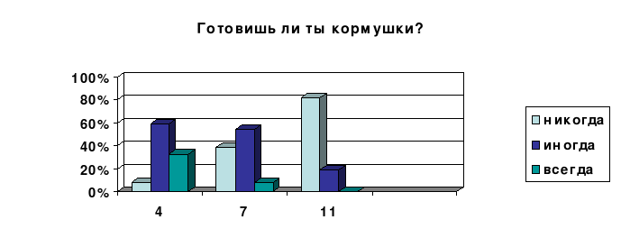

По вопросу «Подкармливаешь ли ты птиц?», было выявлено:
- среди ребят 4 класса «всегда» подкармливают птиц- 40%, «иногда»-52%, «никогда»-8%
- среди ребят 7 класса «всегда»подкармливают птиц-38%, «иногда»-54%, «никогда»-8%;
- среди ребят 11 класса 5% подкармливают «всегда», столько же «никогда» и 90% - «иногда».
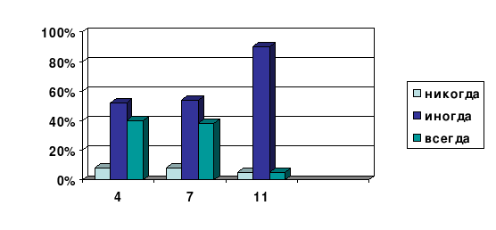

По 3 вопросу, предложенному в анкете, ребята отметили, что чаще зимой среди зимующих птиц встречаются воробьи, синицы, голуби и вороны. А реже можно встретить снегирей, галок, клестов, дятлов.
На вопрос «Для чего нужно подкармливать птиц зимой» из 72 опрошенных: 96% ответили, что птицам зимой не хватает пищи и их нужно подкармливать, чтобы они не умерли от голода; 4% ответили «не знаю» или проигнорировали вопрос.
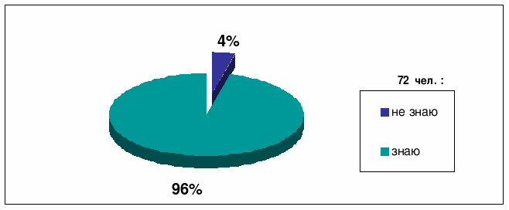

Из последнего вопроса анкеты «знаешь ли ты какую пользу приносят зимующие птицы») 80% дали отрицательный ответ, и лишь 20% из 72 человек ответили, что птицы приносят пользу тем, что даже зимой уничтожают вредных насекомых, зимующих под корой и в дуплах деревьев.

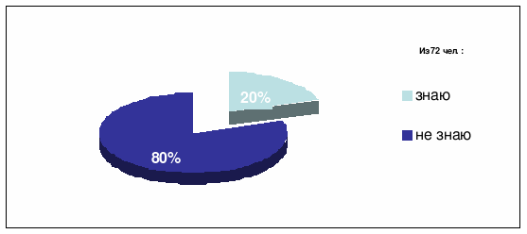

Согласно проведенному опросу можно сделать вывод, что большинство ребят не знают что и зимой птицы, которые остаются зимовать, перебираясь поближе к жилью человека, и прилетающие к нам на зимовку – приносят очень большую пользу. Их нужно беречь .

Выводы и рекомендации

Во время исследовательской работы я поняла:
- чтобы в нашей местности было как можно больше птиц, нужно их подкармливать, т.к. птицам больше страшен не холод, а голод. Чем больше птиц выживет в зимний период, тем больше потомства они принесут, и тем больше пользы будет от них.
В ходе анкетных данных выяснилось, что многие ребята не знают, что кроме ворон, воробьев, голубей и синиц, в нашей местности обитает много других птиц, остающихся или прилетающих в наш регион зимовать. И чтобы сохранить и пополнить их численность необходимо им помогать выжить в трудный зимний период. Не все так же знают, что птицы и зимой приносят большую пользу, поедая личинок и червячков, зимующих под корой и в дуплах деревьев. А так же птицы питаются в зимний период семенами и плодами растений, являясь, тем самым их распространителями.
Следовательно, в целях повышения природоохранной культуры ребят, необходимо больше организовывать тематических встреч, на которых бы ребята смогли расширить свои знания; создавать клубы юных орнитологов, систематически проводить акции «Помоги зимующим птицам» (Приложение 3). А главное необходимо повышать самосознание. Ведь если человек с детства научится любить и беречь природу, он это будет делать и став взрослым.
Заключение

В ходе исследования я изучила много различной литературы о птицах, собрала большой иллюстрационный материал, делала фотографии, послушала голоса некоторых птиц, собрала загадки, пословицы (Приложение 4) , стихи (приложение 5) кроссворды (Приложение 6), с одноклассниками принимала участие в изготовлении и развешивании кормушек для птиц (Приложение 3). Много интересного я узнала и из электронной энциклопедии Кирилла и Мефодия, а так же и из сети Интернет. Полученную информацию обобщила в текстовом материале и сделала презентацию.
Наша гипотеза подтвердилась: птицы, зимующие в нашей местности приносят большую пользу, тем, что они и зимой выискивают червячков и личинок, зимующих под корой и в дуплах и являются распространителями семян и плодов различных растений.
Проведенная мною исследовательская работа имеет большую теоретическую и практическую значимость, так как она не только расширила мой кругозор, познакомила с жизнедеятельностью птиц в зимний период, их ролью в природе и жизни человека, но и помогла мне и моим одноклассникам понять, что нужно бережно и с любовью относиться к природе и братьям нашим меньшим – птицам.

ПРОСЬБА

Жалейте птиц,
Они не оскорбятся жалостью.
Поймите птиц,
Пожалуйста.
Как жить
Зимой без червячка и мошки?
Бросайте птицам крошки.
Помочь певцам,
Покуда вьюги не растаяли!
Ведь песни гибнут
Стаями…
П. Елфимов

Литература

- Акимушкин И. Мир животных. - М.: Молодая гвардия, 1973
- Волина В.В. Мир животных.
- Естествознание: Учебник для 1 кл., трехлет. нач. шк. / Авт.-сост. Дмитриева Н.Я., Товпинец И.П..- М.: Просвещение, 1995.-239 с.
- Знакомые незнакомцы. Окружающий мир 2-3 классы/ авт. сост. Е.М Елизарова.
- Костелов Н.. Стихи и рассказы о животных: Хрестоматия. – М.: АСТ – С80 ПРЕСС КНИГА, 2001. – 352с.
- Корабельников В.А. Краски природы: Кн. для учащихся нач. классов. – М.: Просвещение, 1989. – 160с.
- Льямас А., Гарсия Э., Пикс Ж., Санчес И.. Секреты живого мира. Издательский Дом «Корвус» 190068, Санкт – Петербург, 1994.-180с.
- Мультимедийная энциклопедия « Кирилла и Мефодия».
- Растительный и животный мир: сборник загадок 1-4 классы/ сост. Е.М. Тихомирова
- Русские пословицы и поговорки / Под ред. В.П.Аникина. – М.: Художественная литература, 1988
- Теремов А., Рохлов В. Занимательная зоология: Книга для учащихся, учителей и родителей.
- Шторыгина Т.А., Птицы. Какие они? – М.: «Издательство ГНОМ и Д», 2006 – 96с.
Информационные ссылки
- http://www.darwin.museum.ru/class/
- http://www.yugzone.ru/brainmusic/download_mp3/
- http://winter-birds.narod.ru/biology_winter_birds.htm
- http://gazeta.aif.ru/online/kids/100/de02_73
- http://www.birdsonline.ru/catalog
- http://golos.virosa.ru/bars_kopilka_beseda.html
- http://rusbatya.ru/

